Тема: Голос. Подготовка голосового аппарата к исполнению музыкальных произведений

План занятия

- Понятие голос. Женский, мужской, детский голоса.
- Голосовой аппарат.
- Подготовка голосового аппарата.

Теория
Го́лос способность человека издавать звуки при разговоре. Голосообразование происходит путём выдыхания воздуха из легких через рот и нос, при этом голосовые складки вибрируют и создают звуковые колебания в проходящем через них воздухе. Характерный для каждого человека тембр голоса приобретается в результате прохождения звуковых волн через резонаторы, роль которых выполняют окружающие гортань сверху и снизу воздухоносные полости: ротоглоточная и носовая сверху и трахея с крупными бронхами снизу.
Итак, голос- это способность человека издавать звуки при разговоре, пении, крике, смехе, плаче.

В пении, так же как и в обычной речи, необходимо наличие аппарата как создающего, так и воспринимающего звуки.
Воспринимаемые здоровыми органами слуха, слуховые раздражения из внешней среды оказываются в свою очередь раздражителями для нервных клеток, которые работают с органами голосового аппарата.
Связь между слухом и голосом двухсторонняя: не только голос не может формироваться без участия слуха, но и слух также не может развиваться без участия голосовых органов. Для того, чтобы человек мог издавать определенные звуки, должен участвовать не один орган, а целый аппарат. Как раз о нем сейчас и пойдет речь.

Итак, знакомьтесь - Голосовой аппарат!
Голосовой аппарат человека состоит из трёх основных частей:
1) Дыхательный аппарат;
2) Гортань с голосовыми связками;
3) Резонансная область (рупор или надставная трубка).
Гортань представляет собой трубку, соединяющую трахею с глоткой. Она занимает переднюю часть шеи. Наружные мышцы гортани поднимают, опускают или фиксируют гортань. Эти свойства гортани очень важны особенно для певцов.
Итак, чтобы начать работу с голосовым аппаратом, сначала нужно его разработать, давайте выполним несколько упражнений.
Начнём с дыхательной гимнастики по системе Александры Николаевны Стрельниковой. (С ней мы с вами познакомились в предыдущей теме) Создавалась она как способ восстановления певческого голоса. А помимо этого, способствует улучшению красоты тембра, расширению диапазона у тех, кто не имеет особых природных данных.
Практика
Перейдем к практической части нашего мастер-класса. Познакомимся с правилами дыхательной гимнастики.
Правила: Вдох – резкий, короткий, предельно активный носом.
Выдох – осуществляется после каждого вдоха, не задерживая и не выталкивая воздух, абсолютно пассивный через рот.

1. Дыхательная Гимнастика
А теперь выполним несколько упражнений, которые мы можем использовать в качестве профилактики оздоровления голосового аппарата не только у учащихся, но и у взрослых. Делать их нужно четыре раза по восемь.
Выполняем дыхательные упражнения по методике А.Н.Стрельниковой – «Ладошки», «Погончики», «Кошка», «Ушки»). Смотри дистант 1.
Таким образом, если систематически выполнять эти упражнения, то результаты не замедлят сказаться.
Гимнастика оказывает на организм человека комплексное лечебное воздействие:
- укрепляет дыхательную систему;
- положительно влияет на обменные процессы;
- способствует укреплению нервной системы и так далее.
Упражнения дыхательной гимнастики по системе Стрельниковой в кратчайшие сроки восстанавливает утраченное носовое дыхание, что является практической профилактикой в развитии и охране детского голоса, и готовят голосовой аппарат к исполнению музыкального материала.

2. Гимнастика для губ, мышц лица.
а) Легкое удивление.
Цель: повысить тонус мышц лба.
Пальцы располагаем на лбу веером. Поднимаем и нахмуриваем брови, будто удивляемся. Следим за тем, что-бы на лбу не образовывались заломы. (2 подхода 16 раз)
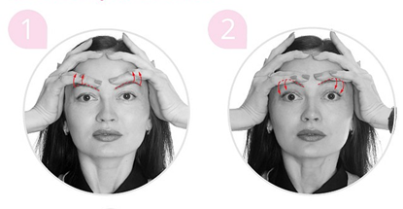
б) «Стрельба глазами»
Цель: подвижность глаз
Переводим взгляд справа налево. В обратную сторону. Сверху вниз, снизу вверх. Двигаются только глаза, все остальные части лица остаются неподвижными. (1 подход 8 раз).
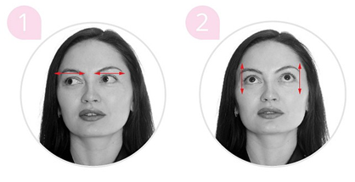
в) Буква «О»
Цель: подвижность рта.
Вытягиваем рот в форме буквы «О». Возвращаем в исходную позицию. Выполнять упражнение поможет произношение буквы «О» (2 подхода по 16 раз).
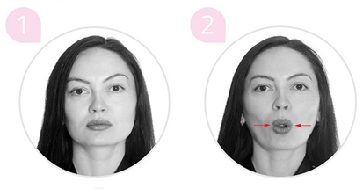
г) «Смайлик»
Цель: сохранить тонус щек и скул.
Вытягиваем губы внутрь рта, ставим пальцы на уголки губ, слегка надавливаем. Тянем ртом уголки губ к ушам. Возвращаем все в исходную позицию. Пальцами фиксируем уголки губ во избежание появления заломов при выполнении упражнения. 2 подхода 16 раз)
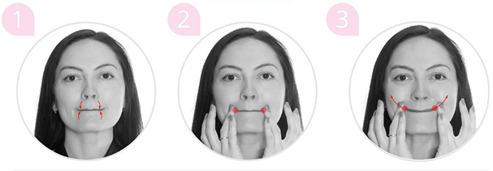
д) «Бабулечка»
Цель: сохранить тонус губ
Открывает широко рот. Губы прячем в зубы. Усиливаем натяжение – втягиваем губы внутрь рта сильнее. Задерживаем на 30 секунд. При правильном выполнении упражнения должно чувствоваться напряжение от переносицы до подбородка. (2 подхода по 30 секунд)
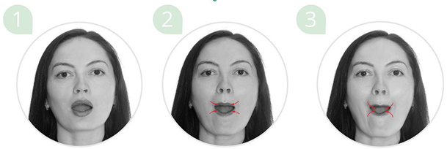
з) «Щечки-яблочки»
Цель: не дать щечкам уплыть вниз.
Исходное положение широко открываем рот и губы прячем в зубы. Ставим указательные пальцы на щеки. Пытаемся улыбнуться. Возвращаемся в исходное положение. (2 подхода по 30 секунд)
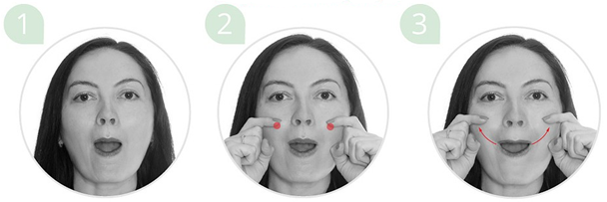
ж) «Лифт»
Цель: повысить тонус мышц шеи.
Слегка поднимаем подбородок наверх. Выдвигаем нижнюю челюсть вперед. Поворачиваем голову в полоборота налево. Задерживаем в этой позиции 10 секунд. Возвращаем в исходную позицию. Повторяем то же самое, но вправо. Будьте аккуратны выдвигаю вперед челюсть. Важно избежать резких движений.
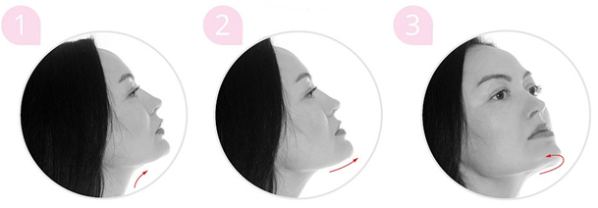

3. Гимнастика для языка.
Выбираем любые упражнения и выполняем. Всегда можно выполнять разные.

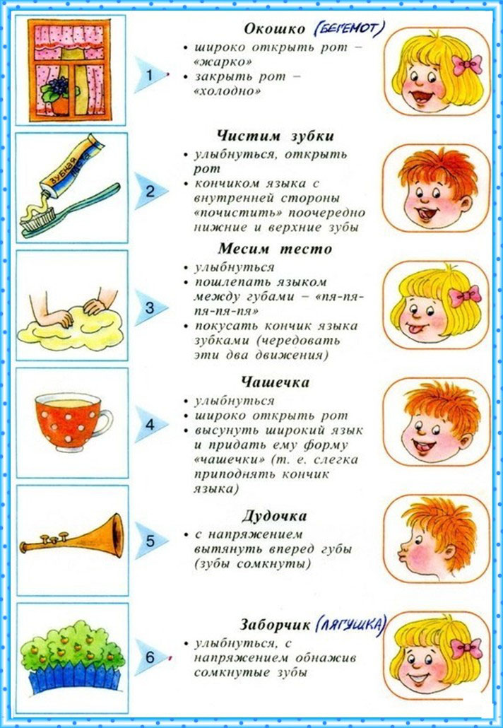
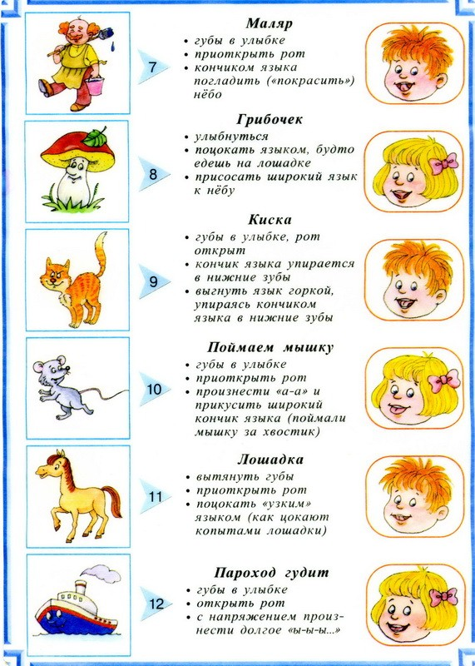
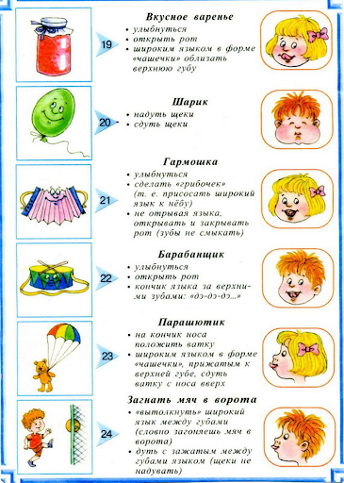

4. Следующий вид деятельности – логоритмическая гимнастика.

Это форма, наиболее благоприятная для снятия напряжения после долгого сидения.
Одним из видов логоритмической гимнастики являются голосовые игры. Игры с голосом помогают выполнить массаж голосовых связок, что является самым простым и доступным способом профилактики и оздоровления голосового аппарата, и подготовке детей к исполнению музыкального произведения. Некоторые из них мы сейчас разучим.
Разучиваем стишки и проговарием их разными регистрами:

СЛОН (пример низкого регистра)
Дали туфельки слону.
Взял он туфельку одну
И сказал: - нужны по шире,
И не две, а все четыре!

А вот пример для высокого (тонкого)регистра:
Мошки
Облепили лампу мошки,
Греют тоненькие ножки.
Осторожно, мошки!
Обожжёте ножки!

Далее примеры, где регистры низкий (толстый) и высокий (тонкий) представлены в одном стихотворении
Ёжик и лисица
Бежит ёжик вдоль дорожек,
Да скользит по льдy.
Говорит ему лисица:
"Дай переведу"
Отвечает серый ёжик:
У меня две пары ножек
Сам я перейдy."

Мышка или кошка?
Жил на свете кот котишка
По прозванью тихий Тишка
И жила на свете мышка
по прозванью просто Мышка.
Тише, тише, тише, тишь.
В темноте крадётся Мышь.
А за нею очень тихо,
А за ней крадется Тихон

Лошадка.
На лошадке верхом дети щёлкают языком,
Все поскачем мы потом. изменяя форму губ как при часиках
Звонко цокают копытца. (поцокали цы-цы-цы).
Не пора ль остановиться? Тпру-у-у-у

5. Следующий вид гимнастики – это голосянки
Голосянка также сочетает в себе свойства игры. Участники соревнуются в том, кто дольше протянет тот или иной звук, не переводя дыхания. Обычно они повторяют рифмованный текст вслед за водящим:
Станем ли мы, братцы
Волосяночку тянуть,
А кто не дотянет,
Того самого…
Если кто-то остановится и не сможет протянуть дольше последний звук о, он и считается проигравшим. Игра способствует формированию навыков правильного дыхания и разрабатывает грудной регистр. А теперь разучим примеры голосянок.

- Ну, давайте-ка, ребята,
Голосянку тянуть.
Кто не дотянет,
Того за волосы-ы-ы-ы!
- Соберемся на полянке
И затянем голосянки!
А кто не дотянет,
Тот безголосым станет!
Эге-гей! Ве-се-ле-е-е-ей!..

- Ну-ка, девицы – красавицы,
Голосяночка вам нравится?!
Тянем – тянем – голосим,
А кто не дотянет,
Того за косы-ы-ы-ы-ы!..

- Голосянки, голосяночки,
Голосим за прянички,
Голос тянем до черты,
А, кто не дотянет,
Животы будут пусты-ы-ы!..

Таким образом, эти упражнения –разогрели наш артикуляционный аппарат, а именно: губы, язык, голосовые связки, а самое главное эти упражнения – игры сделали наш мастер – класс разнообразным и занимательным.

Домашнее задание:

- Делать гимнастику для глаз и лица (15 мин)
- Делать гимнастику для языка, выбираем любые 10 упражнений из пособия и делаем каждое упражнение 8-12 раз
- Проговаривать логоритмические упражнения в разных регистрах(высоким голосом и низким голосом)
- Выучить наизусть голосянки, и проговаривать, протягивая на сколько хватит дыхания, последнюю гласную букву.

Выполнение дистанта выслать в течение текущей недели (13.04.20 – 19.04.20).
Отчет высылаем в виде фото и видео на ватсап или электронную почту osintseva.70@mail.ru

